Mācību nodot nākamajām paaudzēm
var tikai ar grāmatām

1. Visuma Ciklu maiņa attiecas uz katru cilvēku no mums

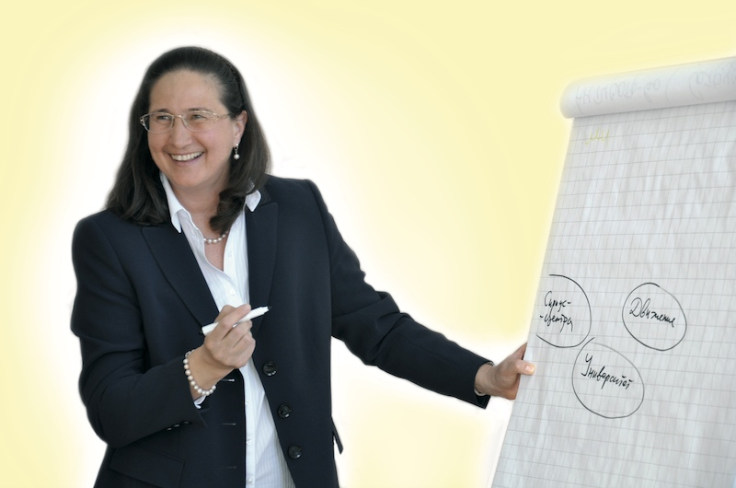
No Gudrības valdoņu Mācības ir zināms, ka pienācis Lielās Pārejas laiks, Visuma ciklu maiņa: pienācis Visuma savākšanas laiks: pienākusi Visuma izpausto pasauļu savākšana.
Visuma cikls attiecas uz katru indivīdu. Katrs cilvēks sākumā iet uz ārieni (izmēģināt visu, izbaudīt visas vēlēšanās). Bet pienāk posms, kad cilvēks pilnīgi ir piesātinājies ar materiālo pasauli, visu pamēģinājis, un viņam ir palikusi tikai viena vēlēšanās – atgriezties Mājās, pie Dieva. Tātad - atgriešanās Ceļš - viena vēlēšanās „Kalpot Dievam”.
Un tad visa darbošanās, cilvēka dzīve pārvēršas par pašuzupurēšanos: cilvēks visu dara ne sev, bet citiem.
Lūk, šiem cilvēkiem Valdoņi 10 gadus ir devuši savus vēstījumus – cilvēkiem, kuri ir pienākuši pie atgriešanās punkta pie Dieva.
Kā pārvērst savu dzīvi Kalpošanā?

2. Mums jādarbojas.

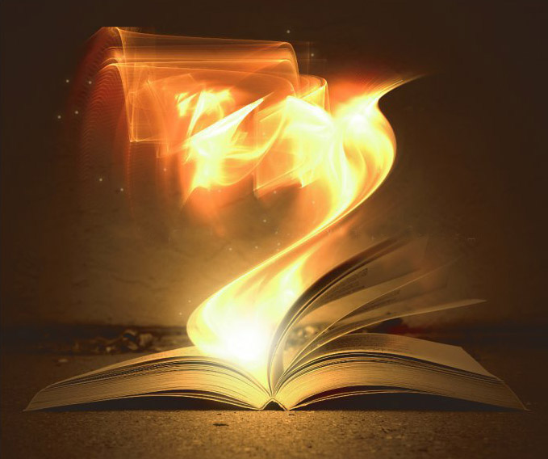
Mūsu atgriešanās Ceļā pie Dieva Valdoņi devuši mums vienu galveno ieteikumu – darboties, darboties, darboties.
Daudzi no mums nesaprot, ko nozīmē darboties un kam darboties. Kāpēc ir tik svarīgi darboties tieši fiziskajā pasaulē?
Kad mēs darbojamies ar matēriju, izmantojam matēriju, priekšmetus fiziskajā pasaulē, tad mēs neizbēgami saņemam mūsu darbības augļus fiziskajā plānā, vārda tiešā nozīmē nonākam saskarē ar savas darbības šiem augļiem, tas nozīmē, ka mēs varam tos novērtēt. „Spriediet pēc augļiem”, teica Jēzus. Pašreizējā laikā šis kritērijs ir vienīgais pareizais.

3. Darboties ar pareizu motīvu

Darbošanās ceļā pats galvenais, pats svarīgākais ir saprast mūsu darbības motīvu: kas mūs mudina darboties un kā labā darboties. Darboties ar pareizu motīvu, saprast savu motīvu ir ļoti grūti.
Valdoņi mums parāda pareizo motīvu: darīt vispārējam labumam, visai Dzīvībai, Dievam.
Iet darbošanās Ceļu – iet Karma Jogas ceļu, nesavtīgi darboties.

4. Vide mūsu darbībām

Mūsu darbībām ir vajadzīga vide, kurā mēs varam darboties.
Tāda vide mums ir.
Mums ir Sirius centri, fonds „Par tikumību!”, VSK „Krievijas nacionālā ideja”, Izdevniecība «Сириус», interneta vietne «Сириус», kanāls «Сириус» youtube. Tā ir vide, kurā mēs varam darboties un kalpot Dzīvībai un Dievam.

5. Mūsu darbībai nepieciešamie nosacījumi

Kādi ir šie nosacījumi?

1) Vajag, lai būtu vēlēšanās darboties.
2) Mācīties kopīgi pieņemt risinājumus vai lēmumus.
3) Sadalīt pilnvaras un pienākumus.
4) Sameklēt resursus pasākumu, darbu izpildīšanai.
5) Izpildīt nodomāto.
6) Pārdomāt un radīt plānus.

Kungs Šiva:
„Tiklīdz jūs vērsīsiet savas domas vajadzīgajā virzienā, piepildīsiet ar Dievišķo enerģiju veidolus, kas radušies jūsu prātā, tā Man būs iespēja palīdzēt jums un piepildīt jūsu veidolus ar Savu enerģiju”.

6. Gudrības Valdoņu Mācība jāizplata caur grāmatām.

No paša sākuma, kad Valdoņi sāka dot Mācību, Viņi paredzēja, ka Mācība jāizplata caur grāmatām.
Grāmata ir tā, kas paildzina, kurai ir ilgstoša darbība.
Atcerieties, kā pie mums atnāca, piemēram, Bībele vai Korāns. Viņi atnāca pie mums ne caur internetu. Mācība pie mums atnāca ar grāmatām.
Lielās Baltās Brālības Mācība, teica Vanga, - tā ir „Ugunīgā Bībele”.
Valdonis Sen Žermēns teica, ka Vēstījumi – tie ir Bībele Pārejas posmam.
Mums jāsaglabā šo „Bībeli” – Valdoņu Vēstījumus nākamajām paaudzēm!

Vai mēs varam saglabāt un nodot nākamajām paaudzēm mums uzticēto Mācību datorā, interneta vietnē? Bet, ja kaut kas notiks ar internetu, vietni?

Tikai grāmatas pārnesīs Mācību!

- Katrā grāmatā ir Valdoņu klātbūtne.
- Pat grāmata pati par sevi maina telpu.
- Tā darbosies vairākus gadus. Kas būs tālāk – nav zināms.

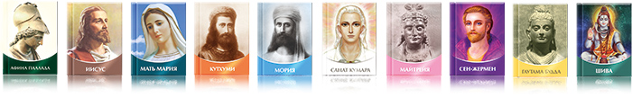

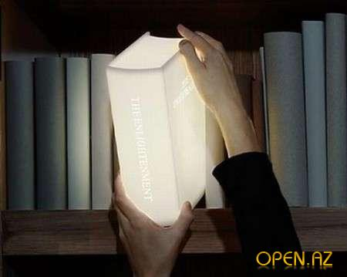
Tātad pat, ja cilvēks paņem grāmatu, nelasa to, bet vienkārši noliek uz plaukta, tad tik un tā grāmata „strādā”- maina telpu visapkārt. Un iespējams, ka kaut kad cilvēks gribēs to izlasīt.

Zinātnieku pētījumi ir pierādījuši, ka cilvēks attīstās tikai tad, kad viņš lasa grāmatas. Dators, televizors cilvēkus noved pie degradācijas.


Tagad Amerikā ir elitāras skolas, koledžas ļoti bagātu cilvēku bērniem. Šajās mācību iestādēs ir aizliegts skatīties televīziju, izmantot datorus un telefonus. Tur apmāca tikai ar grāmatām. Cilvēks attīstās tikai tad, kad lasa grāmatas. Ja nelasa, tad smadzenes neattīstās.
Mācību var nodot nākamajām paaudzēm tikai ar grāmatām.
Tāpēc mūsu uzdevums ir dot iespēju, lai cilvēkiem ir grāmatas. Vienkārši izplatīt, izplatīt un izplatīt grāmatas. Jebkādām metodēm: dāvināt paziņām, dot bibliotēkām, pārdot caur veikaliem u.t.tml.

Notiek humanitāra katastrofa. Mūsu darbam, Karma Jogai jābūt vērstai uz to, lai izplatītu pēc
iespējas vairāk grāmatu.

T. Mikušinas uzstāšanās konspekts Mācības centrā 2015. gadā,
sagatavoja O. Ivanova.

